PRESSECOMMUNIQUÉ – 20. SEPTEMBER 2013

REVELATION UND CSEM – ANSCHUB DURCH DEN BUND
DAS ABENTEUER FÜR MAGICAL WATCH DIAL® GEHT WEITER

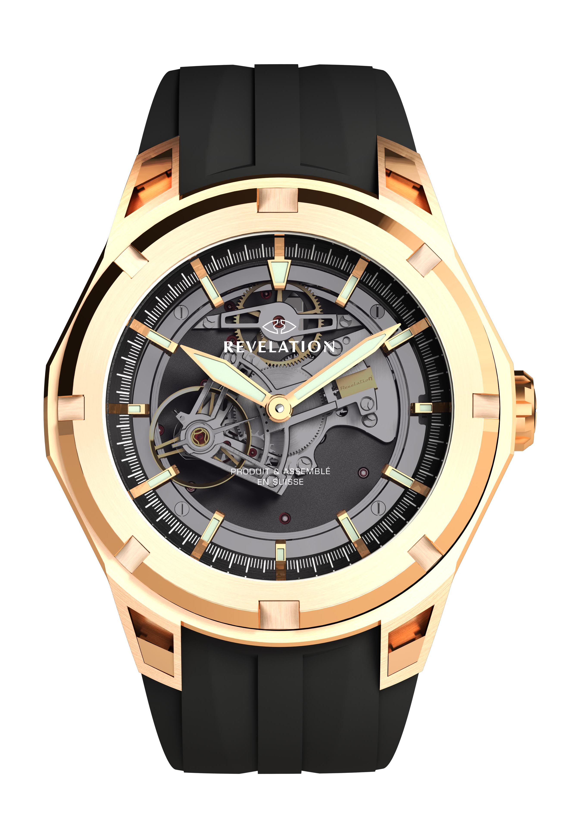
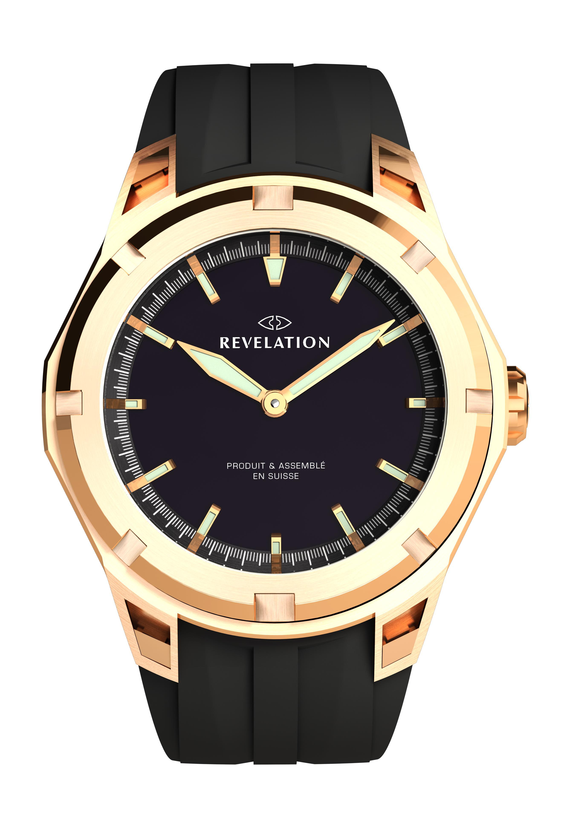

Zwei Uhren in einer, dank dem patentierten System MAGICAL WATCH DIAL®

Die Haute-Horlogerie-Marke REVELATION, unterstützt vom CSEM, erhält seit kurzem auch Hilfe von der Schweizerischen Eidgenossenschaft, und zwar durch die KTI (Kommission für Technologie und Innovation). Das ermöglicht es dem jungen Waadtländer Unternehmen, sein einzigartiges Konzept weiter zu entwickeln und sich als unbestrittener Leader in dieser innovativen Technologie durchzusetzen.

2007 hinterlegte REVELATION ein Patent, das es erlaubt, dank einem ausgeklügelten optischen System zwei Uhren in einer zu tragen. Nach fünf Jahren Entwicklungsarbeit präsentiert die Uhrenmarke dem Publikum die ersten Kollektionen von MAGICAL WATCH DIAL®.
Dieses magische Zifferblatt verwandelt sich von schwarz zu durchsichtig und erlaubt so einen Einblick ins Innere des Gehäuses, auf das Räderwerk oder den Chronographen, je nach gewähltem Modell.

Wie es bei vielen KMU der Fall ist, fehlt es der jungen Marke an Mitteln, wenn es darum geht, diese originelle Idee umzusetzen und das bis heute noch brachliegende technische Feld zu bestellen, während die Uhrmacherzunft ihre ganze Energie in die weltweite Distribution steckt.
Das CSEM schlägt deshalb Anouk Danthe und Olivier Leu, den Gründern von REVELATION, vor, einen Antrag auf zusätzliche Mittel bei einer spezialisierten Organisation zu stellen: bei der KTI (Kommission für Technologie und Innovation). Der Antrag wird von den Experten der Schweizerischen Eidgenossenschaft gutgeheissen, die der Unterstützung dieses ambitionierten Projekts zustimmen.

Dankbar und enthusiastisch meint Anouk Danthe: «Wir, die Schweizer Unternehmer, haben grosses Glück, dass unser Land Innovation belohnt und unterstützt. Es ist eine unglaubliche Chance, dass der Staat nicht nur verstanden hat, dass die KMU die Wirtschaft vorwärts bringen, sondern dass er ihnen auch ganz konkret Hilfsmittel wie die KTI zur Verfügung stellt.

Die beiden Einheiten werden also ab sofort ihre fruchtbare Zusammenarbeit verstärken können, um neue optische Effekte zu entwickeln, die künftig neue Uhrenmodelle mit zwei Gesichtern hervorbringen sollen. Die Damen werden übrigens bald das Vergnügen der ersten glücklichen Besitzer einer REVELATION teilen können… Doch das ist vorläufig noch Betriebsgeheimnis!

Einige Worte zum CSEM

Das CSEM – ein Innovationszentrum

Das CSEM (Centre Suisse d’Electronique et de Microtechnique SA) ist eine 1984 gegründete, private Forschungs- und Technologieorganisation, die sich auf Mikro und Nanotechnologie, Mikroelektronik, Systemanalyse und
Kommunikationstechnologien spezialisiert hat. Dutzende von täglich verwendeten Produkten aus den Branchen Automation, Uhren, Medizinaltechnik, Pharma, Cleantech, Sicherheit und Transport wurden vom CSEM entwickelt und anschliessend in die Industrie transferiert. An die 400 hoch qualifizierte Mitarbeiterinnen und Mitarbeiter aus diversen wissenschaftlichen und technischen Bereichen arbeiten für das CSEM in Neuchâtel, Zürich, Alpnach, Landquart und Muttenz. Weitere Informationen auf www.csem.ch.

Einige Worte zu REVELATION

REVELATION – aussergewöhnliche Uhrenkreationen

Die Uhrenmarke REVELATION zeichnet sich durch ein einzigartiges patentiertes Konzept aus:
MAGICAL WATCH DIAL®. Das Unternehmen wurde 2007 von den Designern Anouk Danthe und
Olivier Leu, die im Privatleben wie in der Geschäftswelt ein Team bilden, gegründet. Es befindet
sich im Dorf LullysurMorges, mitten im Herzen der Weinberge.
Die beiden Gründer erschufen die Marke, um zwei innovative Kreationen zu entwickeln: das
TOURBILLON MANEGE®, ein selbst produziertes Uhrwerk, und ein neuartiges optisch-mechanisches System, das MAGICAL WATCH DIAL®.
So entstand das historische Modell R01 DOUBLE COMPLICATION, eine auf 15 Exemplare
limitierte Serie, gefolgt von weiteren prestigeträchtigen Modellen.

Foto© PR R04 MAGICAL WATCH DIAL® + 2 stehende R04 offen R04 geschlossen/Foto© weisser Laserraum im CSEM – Muttenz/Foto© Nanostrukturen CSEM in niedriger Auflösung (unten).



